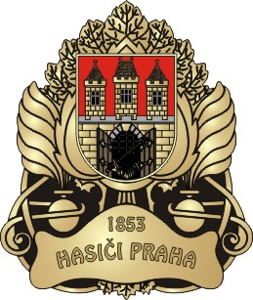
TISKOVÁ ZPRÁVA
28. 11. 2016

Advent je opět tady. Začátek liturgického roku, období čtyř neděl před vánočními svátky.

Každým rokem pražští hasiči zasahují u požárů také v době, která by měla být pro lidi klidná, radostná, kdy by se měli chystat na jedny z nejkrásnějších svátků roku.

Požáry jsou nejen v domácnostech, kde se připravuje vánoční cukroví a různé pochutiny, ale také často na vánočních trzích, jak dokládají naše statistiky a fotografie.

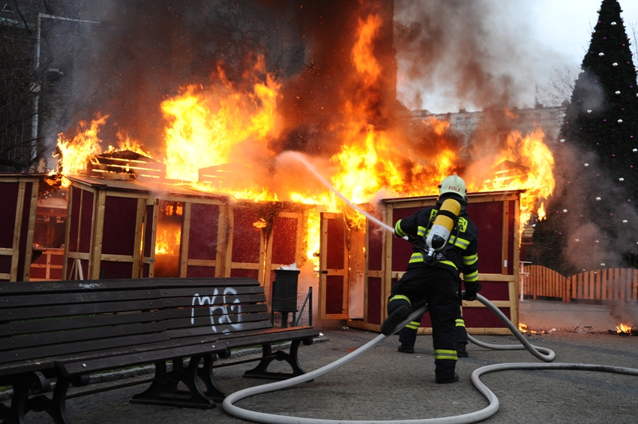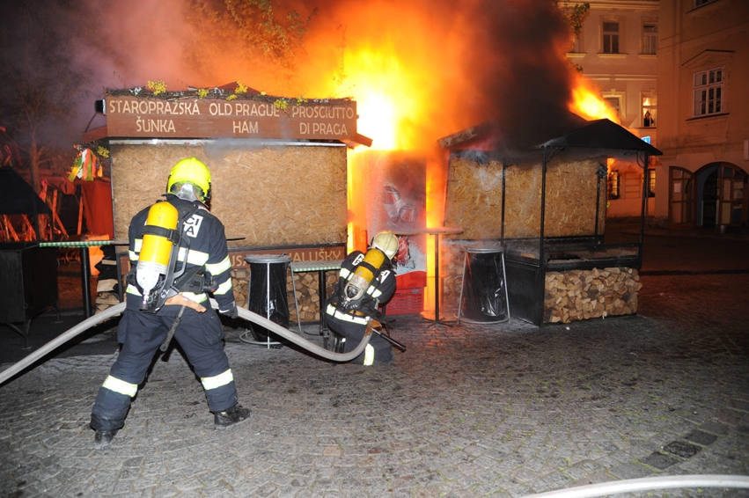

Aby kolegové výjezdoví hasiči měli méně práce a stánkaři klidné svědomí, rozhodli se naši specialisté z odboru prevence, že zkontrolují alespoň některé ze stánků… na co vše se zaměří?
Především zkontrolují množství a druhy přenosných hasicích přístrojů, jejich provozuschopnost (doklady o kontrole provozuschopnosti, kontrolní štítek a plombu), umístění těchto přístrojů a také to, zda jsou zřetelně označena čísla tísňového volání, apod.
Jejich pozornosti neuniknou ani doklady, prokazující kontrolu, opravy a údržbu instalovaných spotřebičů ve stánku. Jedná se např. o vařiče, trdelníky, grily, topidla apod.

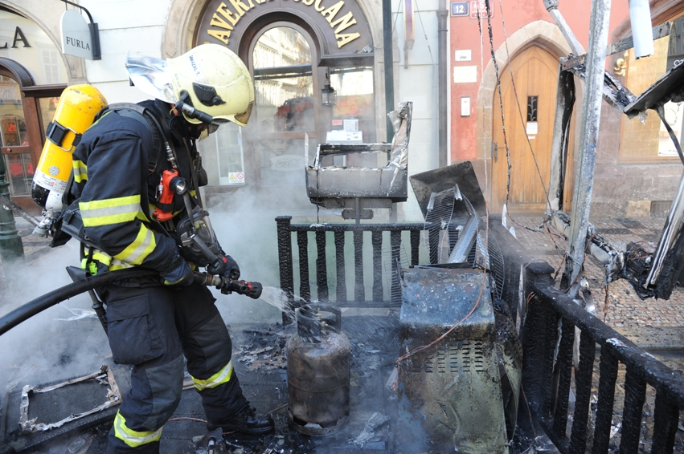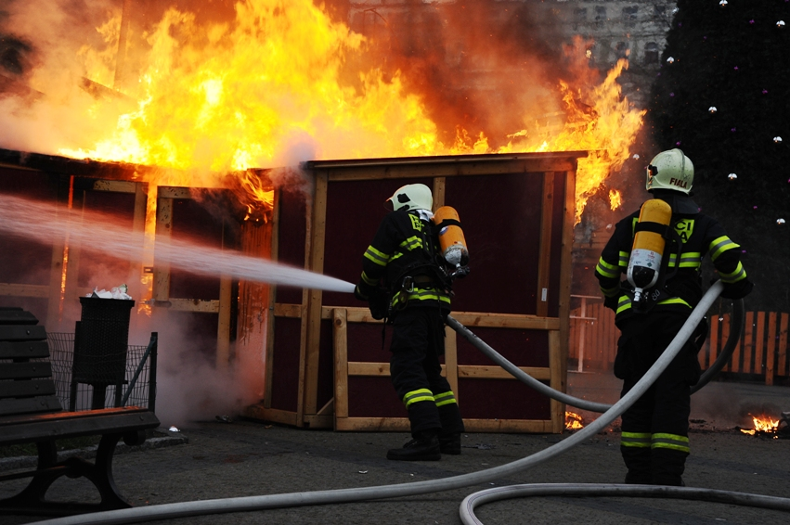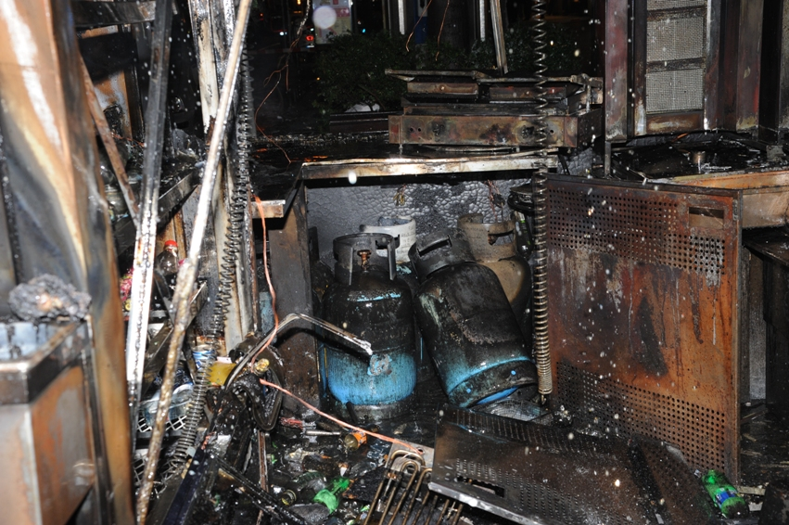

Kdy začít s kontrolou jindy, než 1. prosince? Hasičské uniformy nejsou tak známé, jako třeba ty policejní. Když už lidé znají hasiče, tak většinou v zásahových oblecích. Naši kontroloři budou uniformovaní, budou mít u sebe průkaz kontrolora, a pokud bude vše v pořádku, budou milí a usměvaví. Nejde přece o to, udělovat pokuty, ale upozorňovat na nedostatky, abychom mohli mít všichni klidné a bezpečné svátky.

Zástupce médií, kteří se s námi dopředu domluví, rádi vezmeme s sebou.

por. Ing. Pavlína Adamcová, tisková mluvčí HZS hl. m. Prahy

